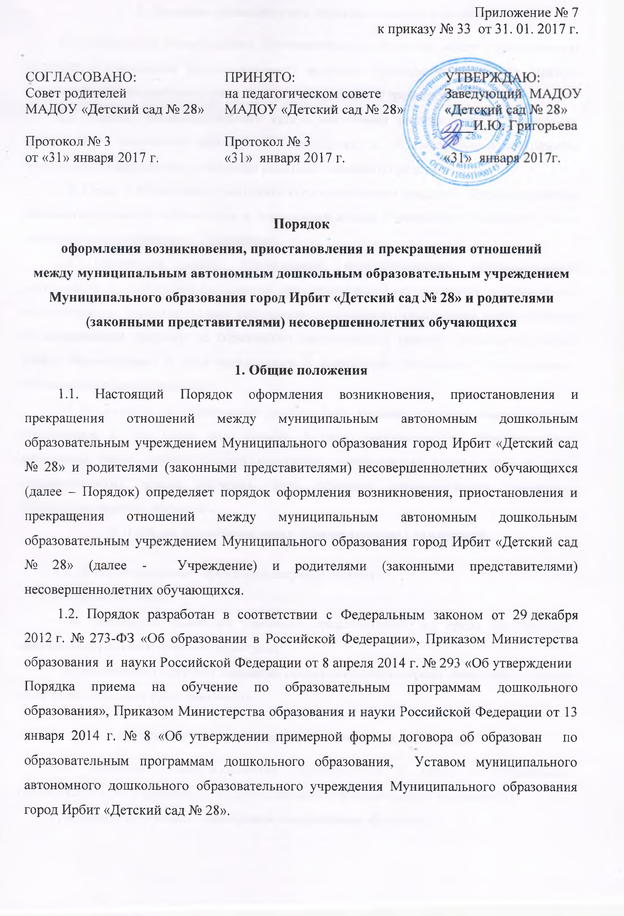
2. Порядок возникновения образовательных отношений

2.1. Основанием возникновения образовательных отношений между Учреждением и родителями (законными представителями) является распорядительный акт (приказ) заведующего Учреждением о зачислении воспитанника в Учреждение.
2.2 Изданию распорядительного акта о зачислении воспитанника в Учреждение предшествует заключение договора об образовании по образовательным программам дошкольного образования и заявления родителя (законного представителя).
2.3. Права и обязанности участников образовательного процесса, предусмотренные законодательством об образовании и локальными актами Учреждения, возникают с даты зачисления воспитанников в Учреждение.
2.4. Отношения между Учреждением, осуществляющим образовательную деятельность и родителями (законными представителями) регулируются договором об образовании по образовательным программам дошкольного образования (далее договор об образовании). Договор об образовании заключается в простой письменной форме между Учреждением, в лице заведующего и родителями (законными предстателями) обучающегося (воспитанника).
2.5. В договоре об образовании должны быть указаны основные характеристики образования, в том числе вид, уровень и (или) направленность образовательной программы (часть образовательной программы определенных уровня, вида и (или) направленности), форма обучения, срок освоения образовательной программы (продолжительность обучения).
3. Порядок приостановления образовательных отношений

3.1. За воспитанником Учреждения сохраняется место:
- в случае болезни;
- по заявлениям родителей (законных представителей) на время прохождения санаторно-курортного лечения, карантина;
- по заявлениям родителей (законных представителей) на время очередных отпусков родителей (законных представителей).

4. Порядок прекращения образовательных отношений

4.1. Образовательные отношения прекращаются в связи с отчислением обучающегося из Учреждения, осуществляющего образовательную деятельность:
1) в связи с получением образования (завершением обучения);
2) досрочно по основаниям, в следующих случаях:
- по инициативе обучающегося или родителей (законных представителей) несовершеннолетнего обучающегося, в том числе в случае перевода обучающегося для продолжения освоения образовательной программы в другую организацию, осуществляющую образовательную деятельность;
- по инициативе организации, осуществляющей образовательную деятельность, в случае применения к обучающемуся, достигшему возраста пятнадцати лет, отчисления как меры дисциплинарного взыскания, в случае невыполнения обучающимся по профессиональной образовательной программе обязанностей по добросовестному освоению такой образовательной программы и выполнению учебного плана, а также в случае установления нарушения порядка приема в образовательную организацию, повлекшего по вине обучающегося его незаконное зачисление в образовательную организацию;
- по обстоятельствам, не зависящим от воли обучающегося или родителей (законных представителей) несовершеннолетнего обучающегося и организации, осуществляющей образовательную деятельность, в том числе в случае ликвидации организации, осуществляющей образовательную деятельность.
4.2. Досрочное прекращение образовательных отношений по инициативе обучающегося или родителей (законных представителей) несовершеннолетнего обучающегося не влечет за собой возникновение каких-либо дополнительных, в том числе материальных, обязательств указанного обучающегося перед организацией, осуществляющей образовательную деятельность.
4.3. Основанием для прекращения образовательных отношений является распорядительный акт Учреждения, осуществляющего образовательную деятельность, об отчислении обучающегося из этого Учреждения. Если с обучающимся или родителями (законными представителями) несовершеннолетнего обучающегося заключен договор об оказании платных образовательных услуг, при досрочном прекращении образовательных отношений такой договор расторгается на основании распорядительного акта организации, осуществляющей образовательную деятельность, об отчислении обучающегося из этой организации. Права и обязанности обучающегося, предусмотренные законодательством об образовании и локальными нормативными актами организации, осуществляющей образовательную деятельность, прекращаются с даты его отчисления из Учреждения, осуществляющего образовательную деятельность.
4.4. При досрочном прекращении образовательных отношений Учреждение, осуществляющее образовательную деятельность, в трехдневный срок после издания распорядительного акта, об отчислении обучающегося выдает лицу, отчисленному из этой организации, справку об обучении или о периоде обучения по образцу, самостоятельно устанавливаемому Учреждением, осуществляющим образовательную деятельность (Приложение № 1)
4.5. Учреждение в случае досрочного прекращения образовательных отношений по основаниям, не зависящим от воли Учреждения, осуществляющим образовательную деятельность, обязано обеспечить перевод воспитанников в другие организации, осуществляющие образовательную деятельность и исполнить иные обязательства, предусмотренные договором об образовании.
В случае прекращения деятельности Учреждения, а также в случае аннулирования у него лицензии на право осуществления образовательной деятельности, Учредитель Учреждения обеспечивает перевод воспитанников с согласия родителей (законных представителей) в другие образовательные организации, реализующие соответствующие образовательные программы.

Приложение № 1
к Порядку оформления возникновения,
приостановления и прекращения отношений
между муниципальным автономным дошкольным
образовательным учреждением Муниципального
образования город Ирбит «Детский сад № 28»
и родителями (законными представителями)
несовершеннолетних обучающихся

Справка о периоде обучения в образовательной организации
Дана _____________________________________________________________________________,
(Ф.И.О.)
«________»_________________________ года рождения, в том, что он(а) обучался (обучалась) в
муниципальном автономном дошкольном образовательном учреждении Муниципального образования город Ирбит «Детский сад № 28» с «______» _________ года по «_____» __________ года.
Приказ о зачислении от «______» _______________ №________.
Приказ об отчислении от «______» ______________ №________.

Справка дана для предъявления по месту требования.

Заведующий ________ Григорьева И.Ю.
(подпись)
Дата выдачи «_______» _______________20_____ г.
(М.П.)

